2018年度
西工区城建监察综合执法大队
部门决算

二〇一九年九月

目 录
第一部分 西工区城建监察综合执法大队概况
- 部门职责
- 机构设置
第二部分 2018年度部门决算表
一、收入支出决算总表
二、收入决算表
三、支出决算表
四、财政拨款收入支出决算总表
五、一般公共预算财政拨款支出决算表
六、一般公共预算财政拨款基本支出决算表
七、一般公共预算财政拨款“三公”经费支出决算表
八、政府性基金预算财政拨款收入支出决算表
第三部分 2018年度部门决算情况说明
一、收入支出决算总体情况说明
二、收入决算情况说明
三、支出决算情况说明
四、财政拨款收入支出决算总体情况说明
五、一般公共预算财政拨款支出决算情况说明
六、一般公共预算财政拨款基本支出决算情况说明
七、一般公共预算财政拨款“三公”经费支出决算情况说明
八、预算绩效情况说明
九、政府性基金预算财政拨款支出决算情况说明
十、机关运行经费支出情况说明
十一、政府采购支出情况说明
十二、国有资产占用情况说明
第四部分 名词解释

第一部分 西工城建监察综合执法大队概况

一、部门职责
1、西工区城建监察综合执法大队内设13个部门（科室）和0个归口预算单位。主要职责是：1.贯彻执行城市管理和行政执法方面的法律法规;查处违反城市管理法规的行为，实施综合执法，并集中行使行政处罚权，指导、协调、监督辖区单位做好城市管理工作;协助城市规划部门查处城区规划违法行为。
2、组织起草有关城市管理综合行政执法方面的地方性法规、规章起草，研究提出完善本事城市管理综合行政执法体制的意见和措施。
3、负责市政设施、城市公用、城市节水和停车场管理中的专业性行政执法工作，负责城管监察队伍行政执法中跨区域和领导交办的重大案件的查处工作。
4、负责城管监察行政执法系统的组织建设、作风建设、队伍建设以及廉政勤政建设工作。
5、负责城管监察行政执法的指导、统筹协调的组织调度工作。
6、负责城管监察行政执法队伍的监督和考核工作。
二、机构设置
西工区城建监察综合执法大队内设4个职能科室、7个管片中队、1个机动中队和1个夜间管理中队等13个归口预算管理单位。
西工区城建监察综合执法大队内设4个职能科室、7个管片中队、1个机动中队和1个夜间管理中队等13个归口预算管理单位。西工区城建监察综合执法大队为财政全供正科级事业单位,共有事业编制110人；在职职工109人（其中含区城管局行政编制3人），退休人员6人。
本决算为本级决算，纳入纳入本部门2018年度部门决算编制范围的单位共1个，其中二级预算单位0个，具体是：
- 西工区城建监察综合执法大队本级决算

第二部分 2018年度部门决算表

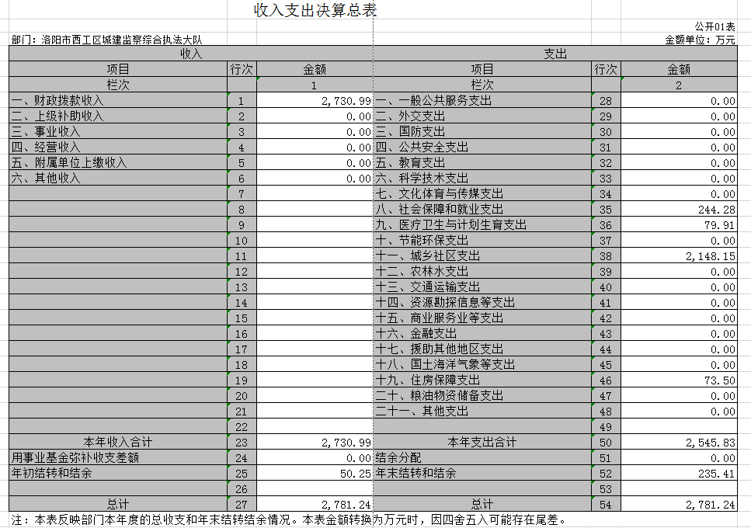

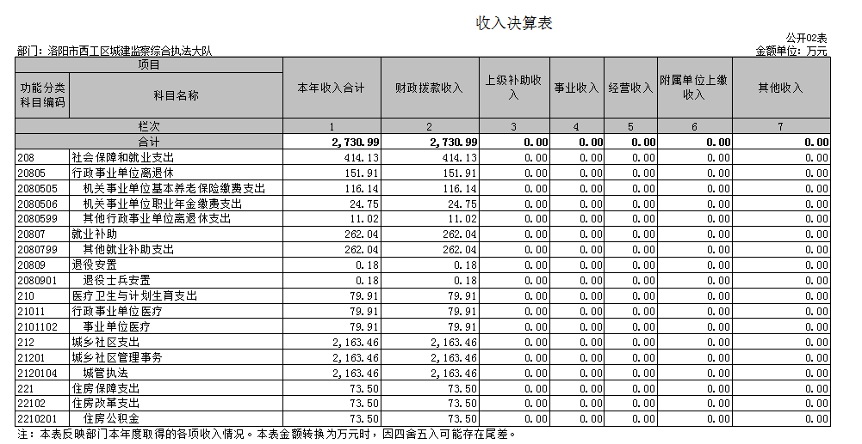

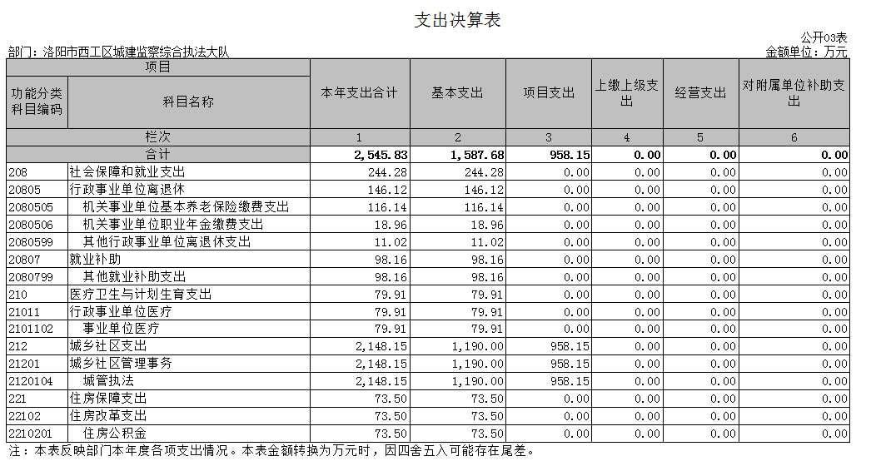

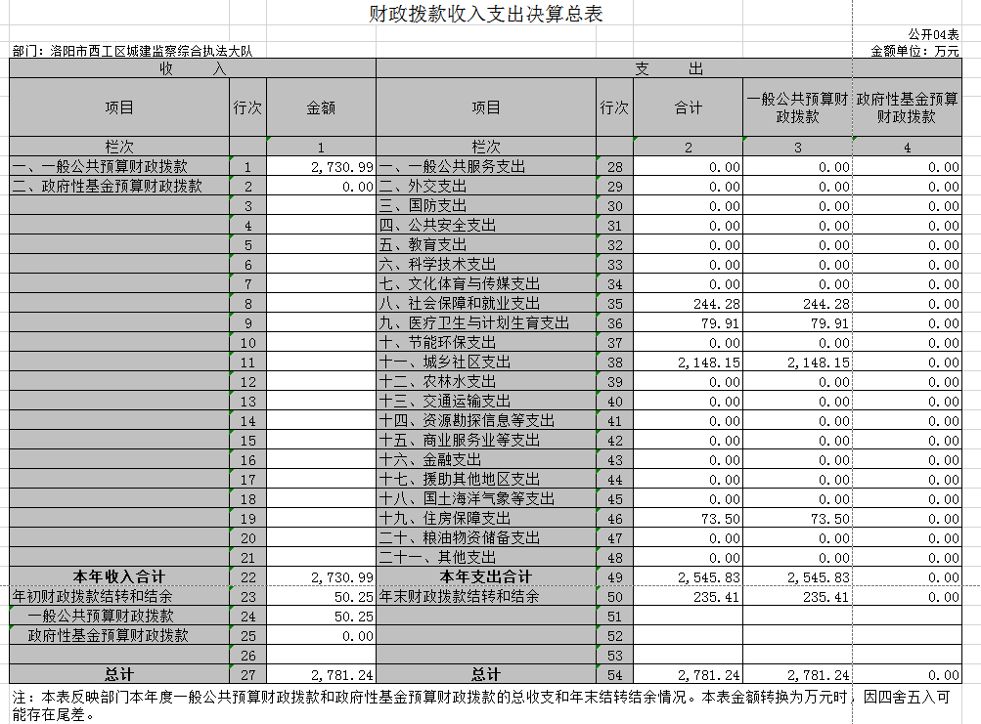

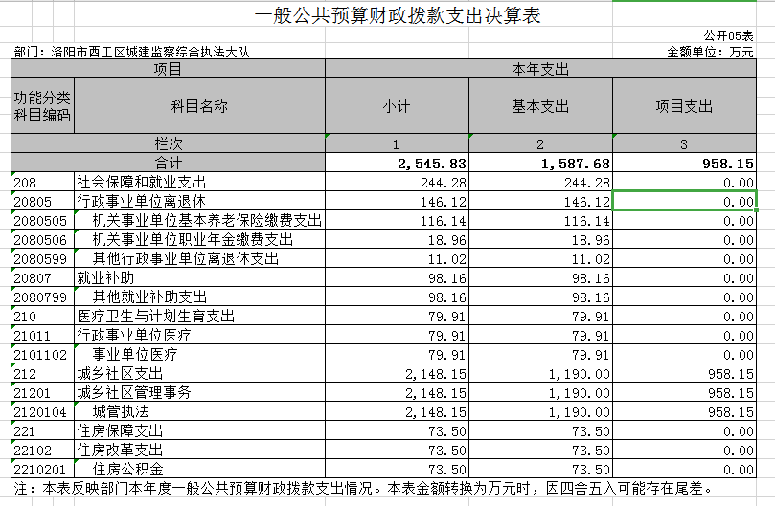

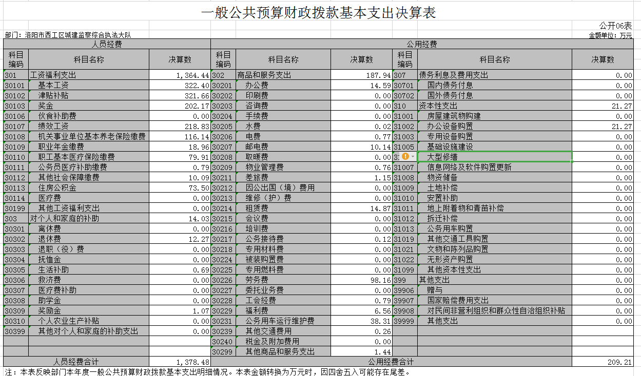

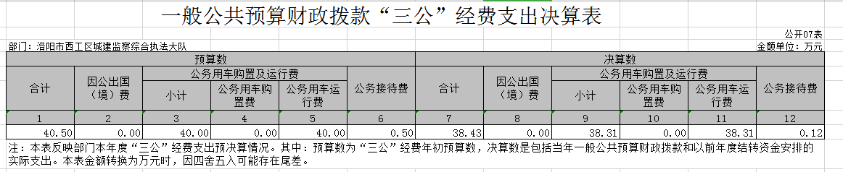

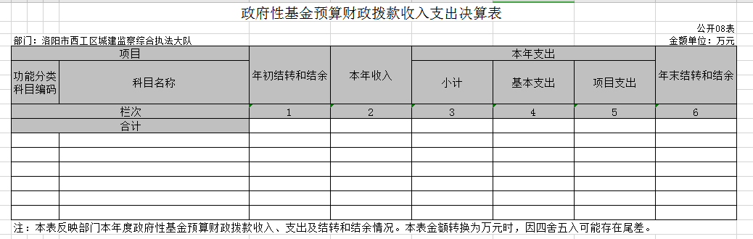

说明：我部门没有政府性基金收入，也没有使用政府性基金安排的支出，故本表无数据。

第三部分 2018年度部门决算情况说明

- 关于收入支出决算总体情况说明
2018年度收入、支出总计5276.82万元。与2017年相比，收入、支出增加498.88万元，增加9.5%。主要原因是2018年底新增5名在编职工工资及各项福利，每年社保、住房公积金增加的缴费金额；大队攻坚办环保检测员增加20人，工资、三金及各项福利支出。
- 收入决算情况说明
2018年度收入合计2730.99万元，其中：财政拨款收入2730.99万元，占100%。其他收入0万元。
- 支出决算情况说明
2018年度支出合计2545.83万元，其中：基本支出1587.68万元，占62.4%；项目支出958.15万元，占37.6%.
- 财政拨款收入支出决算中总体情况说明
2018年度收入、支出总计5276.82万元。与2017年相比，收入、支出增加498.88万元，增加9.5%。主要原因是大队攻坚办环保检测员增加20人，工资、三金及各项福利支出；2018年底新增5名在编职工工资及各项福利，每年社保、住房公积金增加的缴费金额。
- 一般公共预算财政拨款支出决算情况说明
- 总体情况
2018年一般公共预算财政拨款支出2545.83万元，占支出合计的100%.与2017年相比，一般公共预算财政拨款支出增加523.66万元，增加20.56%.变动的主要原因是2018年底，单位新增5名在编人员工资及各项福利，每年社保、住房公积金增加的缴费金额；大队攻坚办环保检测员增加20人，工资、三金及各项福利支出。
- 结构情况
2018年度一般公共预算财政拨款（类）支出2545.83万元，主要用以下面：如城乡社区（类）支出2148.15万元，占84.4%，社会保障和就业（类）支出244.28万元，占9.6%，医疗卫生与计划生育（类）支出79.91万元，占3.1%，住房保障（类）支出73.5万元，占2.9%。
(三)具体情况
2018年度一般公共预算财政拨款支出年初预算为2730.99万元，支出决算为2545.83万元，完成年初预算的93.22%.其中：
- 社会保障和就业支出（类）行政事业单位离退休（款）机关事业单位基本养老保险缴费支出（项）。年初预算为116.14万元，支出决算为116.14万元，完成年初预算的100%。决算数等于预算数的主要原因是是严格按照预算数字执行。
- 社会保障和就业支出（类）行政事业单位离退休（款）机关事业单位职业年金缴费支出（项）。年初预算为24.75万元，支出决算为18.96万元，完成年初预算的76.6%.决算数小于预算数的主要原因是年底因职业年金汇缴账户问题，于次年转出。
- 社会保障和就业支出（类）行政事业单位离退休（款）其他行政事业单位离退休支出（项）。年初预算为11.02万元，支出决算为11.02万元，完成年初预算的100%。决算数等于预算数的主要原因是严格按照预算数字执行。
- 社会保障和就业支出（类）就业补助（款）其他就业补助支出（项）。年初预算为262.04万元，支出决算为98.16万元，完成年初预算的37.46%.决算数小于预算数的主要原因是预拨付公益岗位人员工资及三金未使用。
- 医疗卫生与计划生育支出（类）行政事业单位医疗（款）事业单位医疗（项）。年初预算为79.91万元，支出决算为79.91万元，完成年初预算的100%。决算数等于预算数的主要原因是严格按照预算数字执行。
- 城乡社区支出（类）城乡社区管理事务（款）城管执法（项）。年初预算为2163.46万元，支出决算为2148.15万元，完成年初预算的99.3%.决算数小于预算数的主要原因是申请资金因程序问题未结账。
- 住房保障支出（类）住房改革支出（款）住房公积金（项）。年初预算为73.5万元，支出决算为73.5万元，完成年初预算的100%。决算数等于预算数的主要原因是严格按照预算数字执行。
- 一般公共预算财政拨款基本支出决算情况说明
2018年一般公共预算财政拨款基本支出1587.68万元。
与上年度相比，增加281.61万元，增长17.7%，主要原因：在职人员增加及人员工资调整。其中：人员经费1364.44万元，包括：基本工资322.4万元、津贴补贴321.66万元、奖金202.17万元、绩效工资218.83万元、机关事业单位基本养老保险缴费116.14万元、职工基本医疗保险缴费79.91万元、公务员医疗补助缴费0.79万元、其他社会保险缴费10.09万元、住房公积金73.5万元、职业年金缴费18.96万元、医疗费0万元、其他工资福利支出0万元。公用经费958.15万元，主要包括：办公费、印刷费、咨询费、手续费、水费、电费、邮电费、取暖费、物业管理费、差旅费、维修（护）费、租赁费、公务接待费、劳务费、委托业务费、工会经费、福利费、公务用车运行维护费、其他交通费用、其他商品和服务支出、办公设备购置、专用设备购置、其他交通工具购置、其他资本性支出。

- 一般公共预算财政拨款“三公”经费支出决算情况说明
（一）“三公”经费财政拨款支出决算总体情况说明
2018年度“三公”经费财政拨款支出预算为40.5万元，支出决算38.43万元，完成预算的94.9%。2018年度“三公”经费支出决算数与预算数存在差异主要原因是节省资金，厉行节约。
（二）“三公”经费财政拨款支出决算具体情况说明
2018年度“三公”经费财政拨款支出决算中，因公出国（境）费支出决算0万元，完成预算的0%；占0%；公务用车购置及运行费支出决算38.31万元，占99.7%,完成预算的96%;公务接待费支出决算0.12万元，占0.3%,完成预算的24%.具体情况如下：
1、因公出国（境）费年初预算为0万元，支出决算为0万元，完成年初预算的100%。主要原因严格按照预算安排支出。
2、公务用车购置及运行费初预算为40万元，支出决算
为38.31万元，完成年初预算的96%。决算数与年初预算数存在差异的主要原因是根据上级部门要求压缩公务用车运行费。
公务用车购置支出为0万元，购置车辆0辆，其中0车0辆、0车0辆。
公务用车购置及运行费年初预算40万元，支出决算为38.31万元，完成预算的96%。其中：公务用车购置支出为0万元。公务用车运行支出38.31万元。主要用于执法车辆用油、维修、车辆保险、车辆审车。2018年期末，部门开支财政拨款的公务用车保有量为18辆。
3、公务接待费年初预算0.5万元，支出决算0.12万元。其中其他国内公务接待支出0.12万元，完成预算的24%。决算数与年初预算数存在差异的主要原因是接待任务减少。其中：
外宾接待支出 0 万元。2018年共接待国（境）外来访团组0个、来访外宾0人次（不包括陪同人员）。来访人员主要包括：无。
其他国内公务接待支出 0.12 万元，主要用于接待来访人员。2018年度共接待国内来访1个、来访人员15人次。
- 关于预算绩效情况说明
- 绩效管理工作开展情况
按照加强预算绩效管理和完善公共财政体系总体要求以及西工区财政绩效管理工作部署和要求，年初预算将每个绩效目标落实到人，提升绩效目标编报质量，提高项目预算执行效率和效益，认真开展项目绩效评价，做到项目预算绩效管理全覆盖，2018年我单位项目法定节假日及周末值班经费年初预算120万元，支出120万元，完成预算的100%；政府购买服务年初预算743万元，支出743万元，完成预算的100%；城市管理工作年初预算42万元，支出42万元，完成预算的100%。
- 项目绩效自评结果
从自评情况来看，年初设定的各项支出绩效目标比较合理，并能严格按照各项管理制度执行。如：法定节假日及周末值班经费支出120万元，政府购买服务支出743万元。西工辖区城市市容市貌管理大部分依托于大队日常工作，项目支出主要用于辅助执法人员工资支出，维护城市管理正常秩序，树立西工良好形象。
- 关于政府性基金预算财政拨款支出决算情况说明
我单位2018年度没有政府性基金收入，也没有使用政府性基金安排的支出。

十、机关运行经费支出情况说明
2018年度机关运行经费年初预算0万元，支出决算为0万元，完成年初预算的0%.决算数与年初预算数存在差异的主要原因是严格按照预算安排支出。
十一、政府采购支出情况说明
2018年度政府采购支出总额21.27万元，其中：政府采购货物支出21.27万元，政府采购工程支出0万元，政府采购服务支出0万元。
十二、国有资产占有情况说明
2018年期末，账面共有车辆17辆，其中：其他用车17辆；单位价值50万元以上通用设备0台，单位价值100万元以上通用设备0台。

第四部分 名词解释

1、财政拨款收入：指单位本年度从本级财政部门取得的财政拨款。
2、其他收入：指单位取得的除上述“财政拨款收入”、“事业收入”、“经营收入”等以外的各项收入。（可结合部门实际收入情况举例说明）
3、一般公共服务（类）政府办公厅（室）及相关机构事务（款）行政运行（项）：指行政单位的基本支出。
4、一般公共服务（类）政府办公厅（室）及相关机构事务（款）一般行政管理服务（项）：指行政单位未单独设置项级科目的其他项目支出。
5、一般公共服务（类）党委办公厅（室）及相关机构事务（款）事业运行（项）：反映除为行政单位提供后勤服务的各类后勤服务中心等附属单位外的其他事业单位的基本支出。
6、医疗卫生与计划生育（类） 医疗保障（款）行政单位医疗（项）：反映财政部门集中安排的行政单位基本医疗保险缴费经费。
7、医疗卫生与计划生育（类） 医疗保障（款）事业单位医疗（项）：反映财政部门集中安排的事业单位基本医疗保险缴费经费。
8、资源勘探信息等支出（类）工业和信息产业监管（款）其他工业和信息产业监管（项）：反映其他用于工业和信息产业监管方面的支出。
9、商业服务业等（类）其他商业服务等（款）其他商业服务业等（项）：反映其他商业服务业等支出中的其他支出。
10、金融支出（类）金融部门行政（款）行政运行（项）：反映行政单位（包括实行公务员管理的事业单位）的基本支出。
11、金融支出（类）其他金融支出（款）其他金融支出：反映其他用于金融方面的支出。
12、住房保障支出（类）住房改革支出（款）住房公积金（项）：反映行政事业单位按人事部和财政部规定的基本工资和津贴补贴以及规定比例为职工缴纳的住房公积金。
13、住房保障支出（类）住房改革支出（款）提租补贴（项）：反映按房改政策规定的标准，行政事业单位向职工（含离退休人员）发放的租金补贴。
14、住房保障支出（类）住房改革支出（款）购房补贴（项）：反映按房改政策规定的标准，行政事业单位向符合条件职工（含离退休人员）发放的用于购买住房的补贴。
15、基本支出：指为保障机构正常运转、完成日常工作任务而发生的人员支出和公用支出。
16、项目支出：指在基本支出之外为完成特定的行政任务或事业发展目标所发生的支出。
17、“三公”经费：指市级部门用一般公共预算财政拨款安排的因公出国（境）费、公务用车购置及运行费和公务接待费。其中，因公出国（境）费指单位公务出国（境）的住宿费、差旅费、伙食补助费、杂费、培训费等支出；公务用车购置及运行费指单位公务用车购置费及租用费、燃料费、维修费、过路过桥费、保险费、安全奖励费用等支出；公务接待费指单位按规定开支的各类公务接待（含外宾接待）支出。
18、机关运行经费：指为保障行政单位（含参照公务员法管理的事业单位）运行用于购买货物和服务的各项资金，包括办公费、印刷费、差旅费、会议费、日常维修费、专用材料及办公用房水电费、物业管理费、公务用车运行维护费等。

